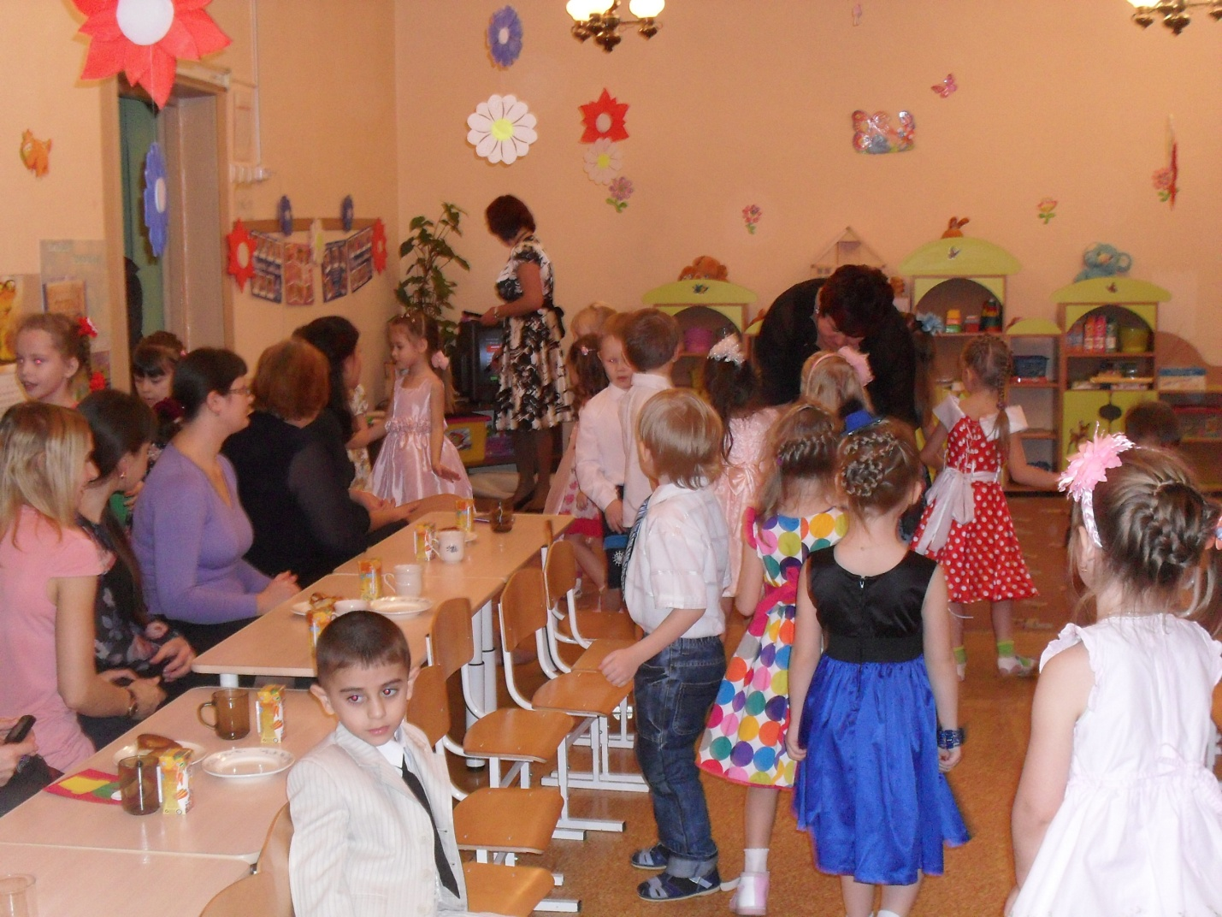
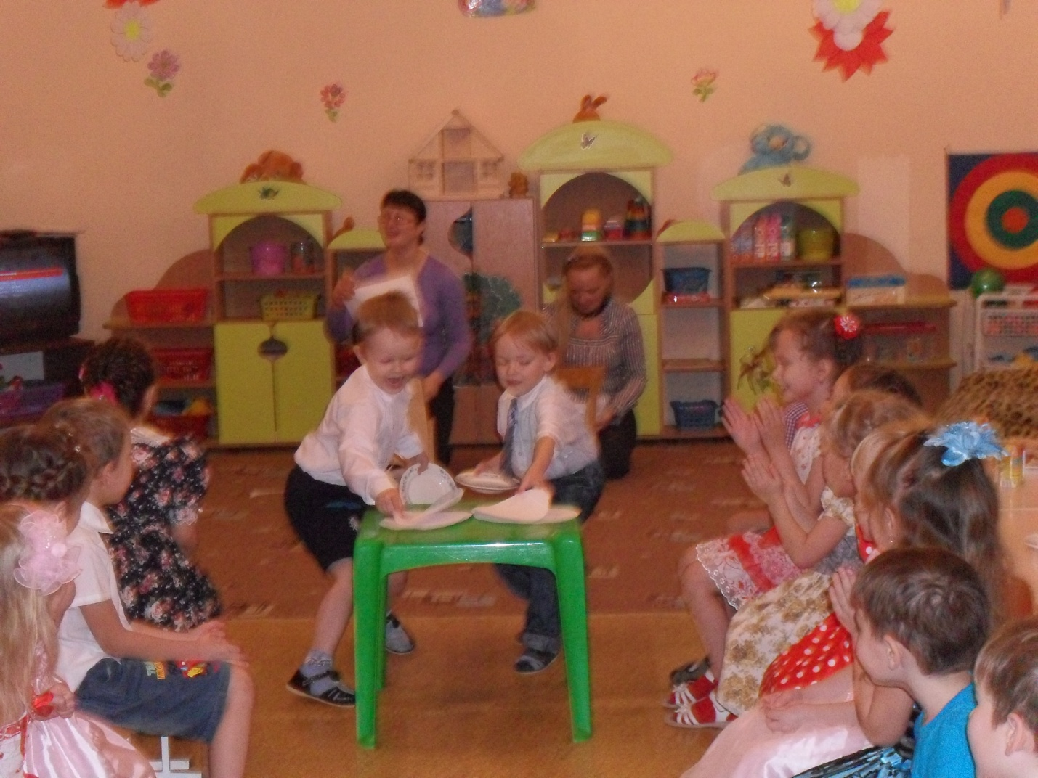

Конспект занятия на тему
«Моя семья»

воспитатель
Г.А.Мышкина.

Моя семья

Цель: формировать представления о семье, как о людях, которые живут вместе, любят друг друга, заботятся друг о друге; воспитывать желание заботиться о близких.
Задачи:
- Воспитывать чувство гордости за свою дружную семью.
- Воспитывать чувство семейной сплоченности (на основе представлений о семье, ее составе, взаимоотношениях и домашнем уюте).
- Развивать способность сочувствовать, сопереживать, проявлять заботу о близких.
- Сформировать элементарные представления о родственных связях в семье.

Оборудование: семейные фотографии, детские рисунки семьи, серия сюжетных картинок о семье.

Ход занятия:
Рассматривание семейных фотографий.
Ребенок показывает фотографию своей семьи и рассказывает, кто на ней изображен. Воспитатель внимание на то, что на фотографии все улыбаются и сидят близко друг к другу – им хорошо вместе. Задает ему вопросы: Как тебя называют в семье близкие?
Как ты называешь своих папу, маму, бабушку, дедушку, других членов семьи?

Ребенок рассказывает об одном члене семьи.

Герои “семейных” сказок

Воспитатель предлагает вспомнить сказки: “Три медведя”, “Золушка”, “Сивка-Бурка”, “Хаврошечка”, “Сестрица Аленушка и братец Иванушка”.
Можно ли сказать, что это сказка о семье? Почему?

Рассматривание серии картинок о семье

Воспитатель показывает картинки, где дети описывают, что на них изображено:
больной ребенок лежит в постели, а мама дает ему лекарство,
бабушка и внучка моют посуду,
малыш плачет, а старший брат его успокаивает.

Игра-загадка “Кто я?”

Играют два человека – ребенок и взрослый. Взрослый задает вопросы, ребенок – на них отвечает. Например, Я – мама, а ты – мне кто?
Я – дочка, а ты - мне кто?
Я – внук, а ты – мне кто?
Я – брат, а ты – мне кто?

Физкультминутка “Кто живёт у нас в квартире? “
Раз, два, три, четыре (хлопаем в ладоши)
Кто живёт у нас в квартире? (шагаем на месте)
Раз, два, три, четыре, пять (прыжки на месте)
Всех могу пересчитать (шагаем на месте)
Папа, мама, брат, сестра (хлопаем в ладоши)
Кошка Мурка, два котёнка (наклоны туловища вправо, влево)
Мой сверчок, щегол и я - (повороты туловища вправо, влево)
Вот и вся моя семья. (хлопаем в ладоши)

Загадки о семье: Без чего на белом свете
Взрослым не прожить и детям?
Кто поддержит вас, друзья?
Ваша дружная... (семья)

Это слово каждый знает,
Ни на что не променяет!
К цифре «семь» добавлю «я» —
Что получится? (Семья)

Кто милее всех на свете?
Кого любят очень дети?
На вопрос отвечу прямо:
— Всех милее наша... (мама)

Кто же трудную работу
Может делать по субботам? —
С топором, пилой, лопатой
Строит, трудится наш... (папа)

Кто любить не устает,
Пироги для нас печет,
Вкусные оладушки?
Это наша... (бабушка)

Кто веселый карапузик —
Шустро ползает на пузе?
Удивительный мальчишка —
Это младший мой... (братишка)

Кто любит и меня, и братца,
Но больше любит наряжаться? —
Очень модная девчонка —
Моя старшая... (сестренка)

Пословицы и поговорки о семье:

В хорошей семье хорошие дети растут.
В гостях хорошо, а дома лучше.
В дружной семье и в холод тепло.
В недружной семье добра не бывает.
Доброе братство лучше богатства.
Игра “Семья”
Воспитатель: приглашаю вас в нашу квартиру. Я заметила, что вам нравится играть в дочки-матери. Сейчас мы поиграем.
Воспитатель с помощью эмблемы даёт роль ребёнку (бабушка, сын, внук, внучка, папа, мама, дочка) и спрашивает: Рома, кто ты? (Я - папа)
Воспитатель. Выберите предмет. Подумайте, что можно делать этим предметом дома?
Воспитатель даёт пример ответа : «Я, как мама, выбираю книгу, сегодня вечером я буду читать своей дочке сказку»
Какой предмет выбрал дедушка?
Чем занялась бы дочка?
Зачем папе молоток?
Дети обговаривают, кто, что взял, для чего это нужно.
Дети, я приятно удивлена, что вы так много знаете о том, кто и чем любит заниматься в вашей семье каждый вечер и в выходной день. Вы знаете обязанности своих пап, мам, братьев и сестёр, свои. Из ваших ответов я поняла, что у вас дружные семьи.
Семья – это взрослые и дети, которые живут вместе, любят друг друга и заботятся друг о друге.
Семья очень нужна каждому человеку. Замечательно, если она большая. Однако, семья может быть и маленькой: например, только мама и сын. Но если они любят друг друга, внимательны и заботливы, то это хорошая, настоящая семья.

